新 书 推 荐

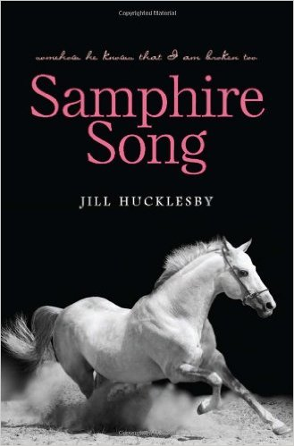
中文书名：《萨姆菲尔之歌》
英文书名：Samphire Song
作 者：Jill Hucklesby
出 版 社：Albert Whitman & Co
代理公司：United Agents/ANA/Katalin
页 数：287页
出版时间：2013年3月
代理地区：中国大陆、台湾
审读资料：样书
类 型：9-12岁儿童文学

内容简介

14岁的朱迪在拍卖会上买了一匹野马，她丝毫不知道这对她来说意味着什么。冥冥中有什么把她带到了这匹名叫萨姆菲尔的马身边，在那一刻她与他连接在一起。朱迪意识到这是一匹饱受伤害的马，他需要时间去修复创伤。而朱迪在两年前失去了自己的父亲，她深深理解痛苦的滋味。慢慢的，朱迪赢得了萨姆菲尔的信任，她自己也开始敞开心扉，重拾信心。

但是后来，朱迪的弟弟艾德身患重病，需要做手术，朱迪面临她生命中最重大的决定。为了帮助妈妈和弟弟，朱迪必须让萨姆菲尔离开。她对萨姆菲尔承诺，只要一有可能，她就会立即去找他，带他回来。正是这个承诺让朱迪陷入了险境。在未知的某个地方，萨姆菲尔正在呼唤她。朱迪感觉到萨姆菲尔正处于危险之中，时间紧迫，她必须去拯救萨姆菲尔，不论付出怎样的代价都要救他。

媒体评价

“紧密连接、充满爱的家庭关系是这部作品的主旋律。朱迪选择与妈妈和弟弟而不是与朋友们在一起，去解决她面临的困境。喜欢马的年轻人将会赞赏朱迪对萨姆菲尔的爱与付出，并会深深沉浸在他们那富有戏剧性的旅程中。”
----《书单杂志》（Booklist）

“作品十分令人喜爱，对家庭生活与人物角色之间情感的描绘真实可信。广受欢迎的题材，值得一读。”
----《科克斯书评》（Kirkus Reviews）

“本书的动人之处在于马与人之间的互动。尤其是朱迪与萨姆菲尔之间的那种紧密连接，她小心翼翼的照顾着这匹马，让他从被虐待的伤害中慢慢的、艰难的、一点一点的恢复，直到完全康复。”
----《学校图书馆杂志》（School Library Journal）

作者简介：

吉尔·赫克尔斯比（Jill Hucklesby）为舞台剧及儿童电视节目进行创作，曾获得英国电影和电视艺术学院大奖电视艺术表演类喜剧写作奖提名。她曾为年轻人创作了三部小说，包括《如果我会飞》，曾入围水石书店图书奖，她的作品还有《深蓝》。目前她居住在英格兰的东萨西克斯。

谢谢您的阅读！
请将回馈信息发至：宁非 （Katalin Ning）
安德鲁﹒纳伯格联合国际有限公司北京代表处
北京市海淀区中关村大街甲59号中国人民大学文化大厦1705室, 邮编：100872
电话：010-82509406
传真：010-82504200
Email: Katalin@nurnberg.com.cn
网址：www.nurnberg.com.cn
微博：http://weibo.com/nurnberg
豆瓣小站：http://site.douban.com/110577/
微信订阅号：安德鲁书讯

